Alondra Daniela Mendoza Plascencia

4° A

Daniel Rojas Tapia

Ciclo de Krebs

Ciclo de Krebs

Reacción 1: Citrato sintasa (De oxalacetato a citrato)
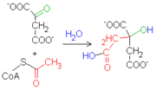
El sitio activo de la enzima, activa el acetil-CoA para hacerlo afín a un centro carbonoso del oxalacetato.

Reacción 2: Aconitasa (De citrato a isocitrato)
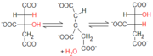
La aconitasa cataliza la isomerización del citrato a isocitrato, por la formación de cis-aconitato. La enzima cataliza también la reacción inversa, pero en el ciclo de Krebs tal reacción es unidireccional a causa de la ley de acción de masa: las concentraciones (en condiciones estándar) de citrato (91%), del intermediario cis-aconitato (3%) y de isocitrato (6%), empujan decididamente la reacción hacia la producción de isocitrato.

Reacción 3: Isocitrato deshidrogenasa (De isocitrato a oxoglutarato)
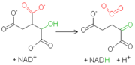
La isocitrato deshidrogenasa mitocondrial es una enzima dependiente de la presencia de NAD⁺ y de Mn²⁺ o Mg²⁺. Inicialmente, la enzima cataliza la oxidación del isocitrato a oxalsuccinato, lo que genera una molécula de NADH a partir de NAD⁺.

Reacción 4: α-cetoglutarato deshidrogenasa (De oxoglutarato a Succinil-CoA)

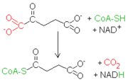
Después de la conversión del isocitrato en α-cetoglutarato se produce una segunda reacción de descarboxilación oxidativa, que lleva a la formación de succinil CoA.

Reacción 5: Succinil-CoA sintetasa (De Succinil-CoA a succinato)
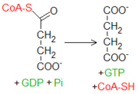
El succinil-CoA es un tioéster a alta energía (su ΔG°′ de hidrólisis está en unos -33.5 kJ mol-1, parecido al del ATP que es de -30.5 kJ mol-1). El citrato sintasa se sirve de un intermediario con tal unión a alta energía para llevar a cabo la fusión entre una molécula con dos átomos de carbono (acetil-CoA) y una con cuatro (oxalacetato).

Reacción 6: Succinato deshidrogenasa (De succinato a fumarato)
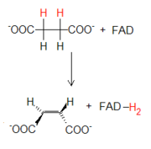
La parte final del ciclo consiste en la reorganización de moléculas a cuatro átomos de carbono hasta la regeneración del oxalacetato. Para que eso sea posible, el grupo metilo presente en el succinato tiene que convertirse en un carbonilo. Como ocurre en otras rutas, por ejemplo, en la beta oxidación de los ácidos grasos, tal conversión ocurre mediante tres pasos: una primera oxidación, una hidratación y una segunda oxidación.

Reacción 7: Fumarasa (De fumarato a L-malato)
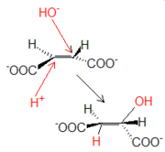
La fumarasa cataliza la adición en trans de un protón y un grupo OH⁻ procedentes de una molécula de agua. La hidratación del fumarato produce L-malato.

Reacción 8: Malato deshidrogenasa (De L-malato a oxalacetato)
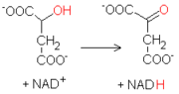
La última reacción del ciclo de Krebs consiste en la oxidación del malato a oxalacetato. La reacción, catalizada por la malato deshidrogenasa, utiliza otra molécula de NAD⁺ como aceptor de hidrógeno, produciendo NADH.

¿Qué importancia tiene?
Es un ciclo metabólico de importancia fundamental en todas las células que utilizan oxígeno durante el proceso de respiración celular. En estos organismos aeróbicos, el ciclo de Krebs es el anillo de conjunción de las rutas metabólicas responsables de la degradación y desasimilación de los carbohidratos, las grasas y las proteínas en anhídrido carbónico y agua, con la formación de energía química.
El ciclo de Krebs es una ruta metabólica anfibólica, ya que participa tanto en procesos catabólicos como anabólicos. Este ciclo proporciona muchos precursores para la producción de algunos aminoácidos, como por ejemplo el cetoglutarato y el oxalacetato, así como otras moléculas fundamentales para la célula.

Bibliografía:
Guillermo Pérez. (2013). Etapas del Ciclo de Krebs. 2017, de Creative commons Sitio web: http://www.ciclodekrebs.com/etapas_del_ciclo_de_krebs
Ramon Contreras. (2014). El ciclo de Krebs paso a paso. 2017, de La guía biológica Sitio web: http://biologia.laguia2000.com/bioquimica/el-ciclo-de-krebs-paso-a-paso

